Hallandskatalogen – Skapa person

- Leta fram enheten där personen ska läggas upp genom att leta dig fram till enheten via trädstrukturen till vänster i katalogen.
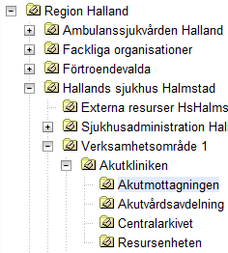
• Högerklicka på enheten och välj Skapa > Person.
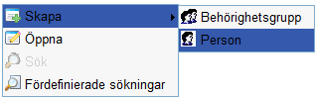
• Ange personens personnummer (ÅÅÅÅMMDDXXXX) och klicka Nästa.
• Välj Typ av person.
• Välj Kontrakt.
• Klicka Skapa.
• Klicka OK för att bekräfta att du vill skapa personen:
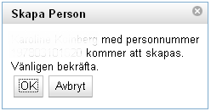
- Personen skapas.
- Innan du klickar Spara och stäng ska du gå igenom samtliga flikar för att se till att alla relevanta attribut är ifyllda och komplettera där det visar sig att uppgifter saknas!
